Задания студентам ГБПОУ «БМУ» отделение « МЗМ»
на 02.05.2020г.
МДК 01.03 Электротехника, электронная техника, звукоусилительная аппаратура
Тема: «Электрические цепи переменного тока»

Резонансные явления наблюдаются в колебательных системах, когда частота собственных колебаний элементов системы совпадает с частотой внешних (вынужденных) колебательных процессов. Данное утверждение справедливо и для цепей с циркулирующим переменным током. В таких электрических цепях при наличии определённых условий возникает резонанс напряжений, что влияет на параметры тока. Явление резонанса в электротехнике может быть полезным или вредным, в зависимости от ситуации, в которой происходит процесс.
Если в некой электрической цепи имеются ёмкостные и индуктивные элементы, которые обладают собственными резонансными частотами, то при совпадении этих частот амплитуда колебаний резко возрастёт. То есть происходит резкий всплеск напряжений на этих элементах. Это может вызвать разрушение элементов электрической цепи.
Рассмотрим на этом примере, какие явления будут происходить при подключении генератора переменного тока к контактам схемы. Заметим, что катушки и конденсаторы обладают свойствами, которые можно сравнить с аналогом реактивного резистора. В частности, дроссель в электрической цепи создаёт индуктивное сопротивление. Конденсатор является причиной ёмкостного сопротивления.
Индуктивный элемент вызывает сдвиг фаз, характеризующийся отставанием тока от напряжения на ¼ периода. Под действием конденсатора ток, наоборот, на ¼ периода опережает напряжение.
Другими словами, действие индуктивности противоположно действию на сдвиг фаз ёмкостного сопротивления. То есть катушки индуктивности и ёмкостные элементы по-разному воздействуют на генератор и по-своему корректируют фазовые соотношения между электрическим током и напряжением
Общее реактивное сопротивление рассматриваемых элементов равно сумме сопротивлений каждого из них. С учётом противоположности действий можно записать: X_{общ} = X_{L} — X_{c} , где X_{L} = ωL — индуктивное реактивное сопротивление, выражение X_{c} = 1/ωC — это ёмкостное реактивное сопротивление.
На рисунке изображены графики зависимости полного сопротивления цепи и связанной с ним силы тока, от реактивного сопротивления индуктивного элемента. Обратите внимание на то, как падает полное сопротивление при уменьшении реактивной сопротивляемости R_{L} и как при этом возрастает ток
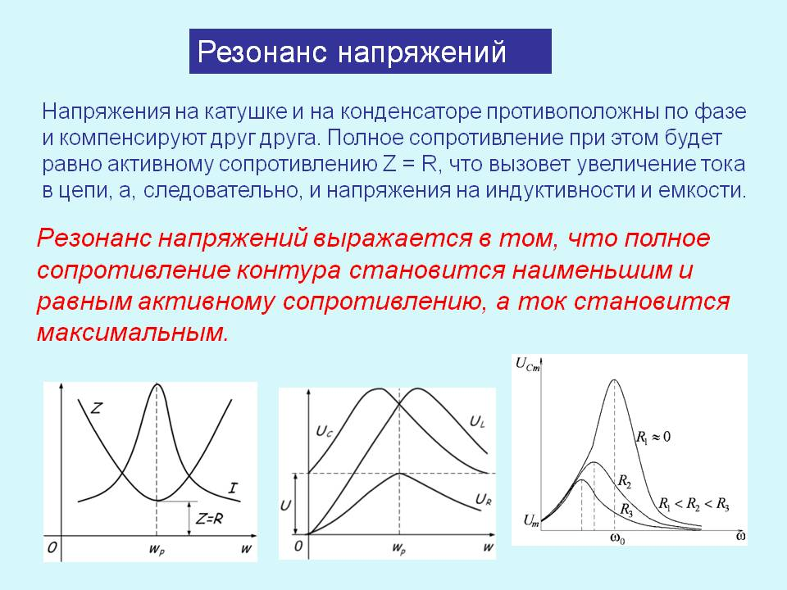

Электрические цепи, состоящие из последовательно соединённых конденсаторов, пассивный резисторов и катушек индуктивности называют последовательными резонансными (колебательными) контурами
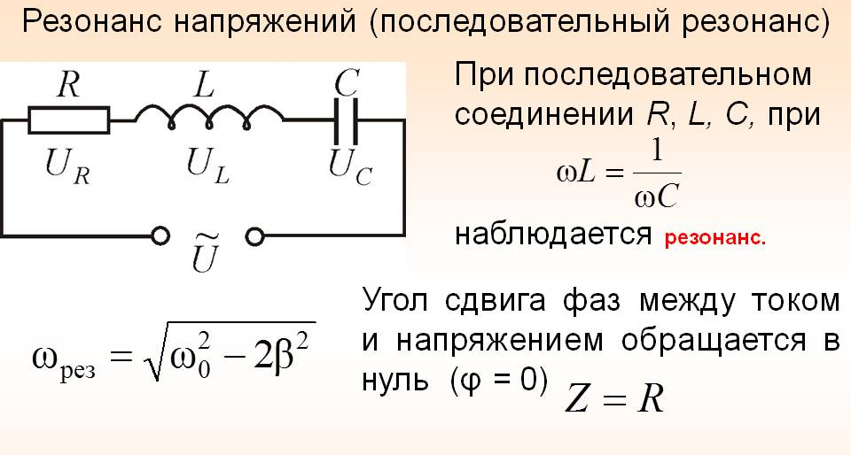
На основании вышеописанных явлений, сформулируем определение резонансного напряжения: «Если общее падение напряжения на ёмкостно-индуктивных элементах равно нулю, а амплитуда тока – максимальна, то такое особое состояние системы называется резонансом напряжений». Для лучшего понимания явления, немного перефразируем определение: резонансом напряжений является состояние, когда напряжение на CL — цепочке больше чем на входе электрической цепи.
Описанное явление довольно распространено в электротехнике. Иногда с ним борются, а иногда специально создают условия для образования резонанса.
Примеры применения на практике
Классическим примером применения резонанса колебательных контуров является настройка радиоприёмника на частоту соответствующей радиостанции. В качестве рабочего элемента настроечного узла используется конденсатор с регулируемой ёмкостью. Вращение ручки настройки изменяет ёмкость конденсатора, а значит и резонансную частоту контура.
В момент совпадения резонансной частоты с рабочей частотой какой-либо радиостанции возникает резонанс напряжений, в результате которого резко возрастает амплитуда колебаний принятой радиоприёмником частоты. Специальные фильтры отделяют эти колебания от несущих радиочастот, а усилители усиливают полученные сигналы. В динамике появляются звуки, генерируемые передатчиком радиостанции.
Колебательные контуры, построенные на принципе последовательного соединения LC-элементов, применяются в цепях питания высокоомных нагрузок, потребляющих токи повышенного напряжения. Такие же устройства применяют в полосовых фильтрах.
Последовательный резонанс применяют при пониженных напряжениях сети. В этом случае используют реактивную энергию обмоток трансформатора, соединённых последовательно.
Конденсаторы и различные катушки индуктивности входят в конструкцию практически всех аналоговых устройств. Они используются для настройки фильтров или для управления токами в отдельных узлах.
Важно знать, что резонансные контуры не увеличивают количество электрической энергии в цепях. Они лишь могут повышать напряжения, иногда до опасных значений. Постоянный ток не причиной резонансных явлений.
Наряду с полезными свойствами резонансных явлений, в практической электротехнике часто возникают ситуации, когда резонанс напряжений приносит вред. В основном это связано с нежелательным повышением параметров тока на участках цепей. Примером могут служить опасное резонансные явления в кабельных линиях без нагрузки, что может привести к пробоям изоляции. Чтобы этого не случилось, на концевых участках таких линий устанавливают балластные нагрузочные элементы.

Задание № 1. Изучите материал урока, напишите конспект в тетради. Прочитайте внимательно вопросы и ответьте на них письменно в тетради по электротехнике.
- Что понимается под резонансом напряжения?
- Назовите условия и следствия резонанса напряжения?
- Какими параметрами определяется резонансная частота?
- Почему резонанс напряжения – явление опасное?
- Где используется резонанс напряжения?
Ответы отправьте на эл. почту natali_pl47@mail.ru

